СОЗДАНИЕ ИЗОЛИРОВАННЫХ ГРУПП

В списке участников курса все добавленные студенты отображаются без определения группы.
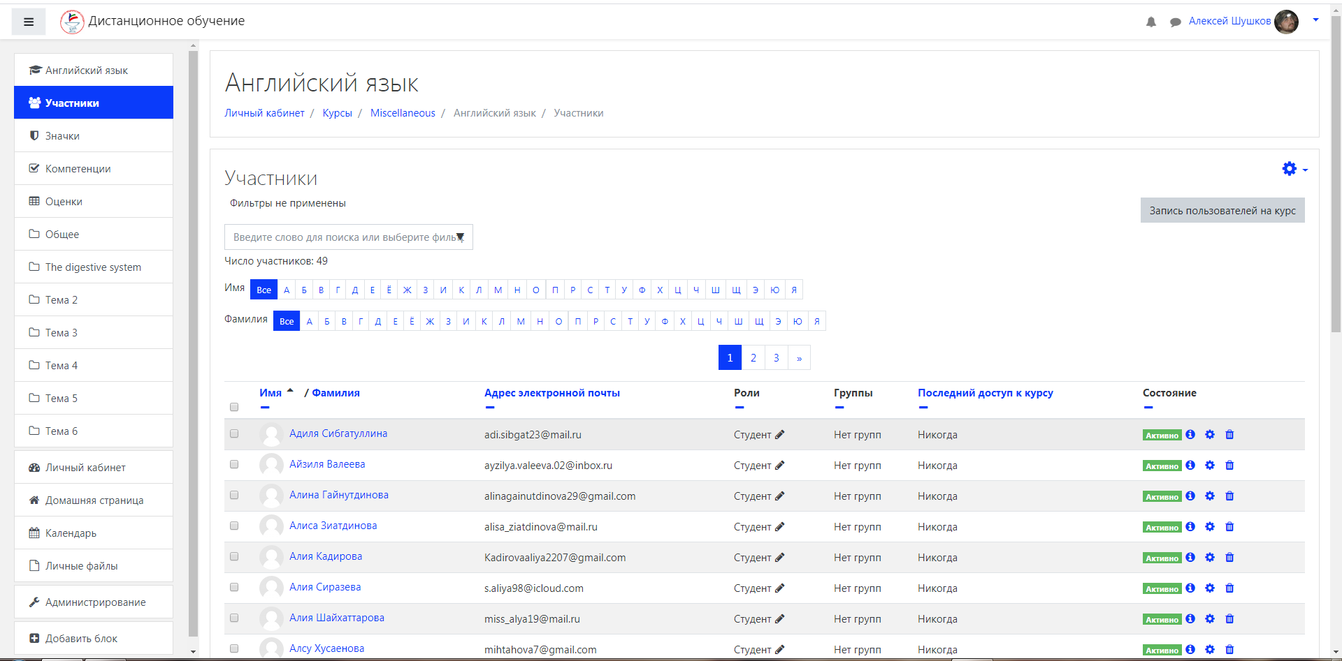
Для того, чтобы студенты разных групп отображалась корректно необходимо:
1.Перейти в меню «Редактировать настройки» в настройках курса
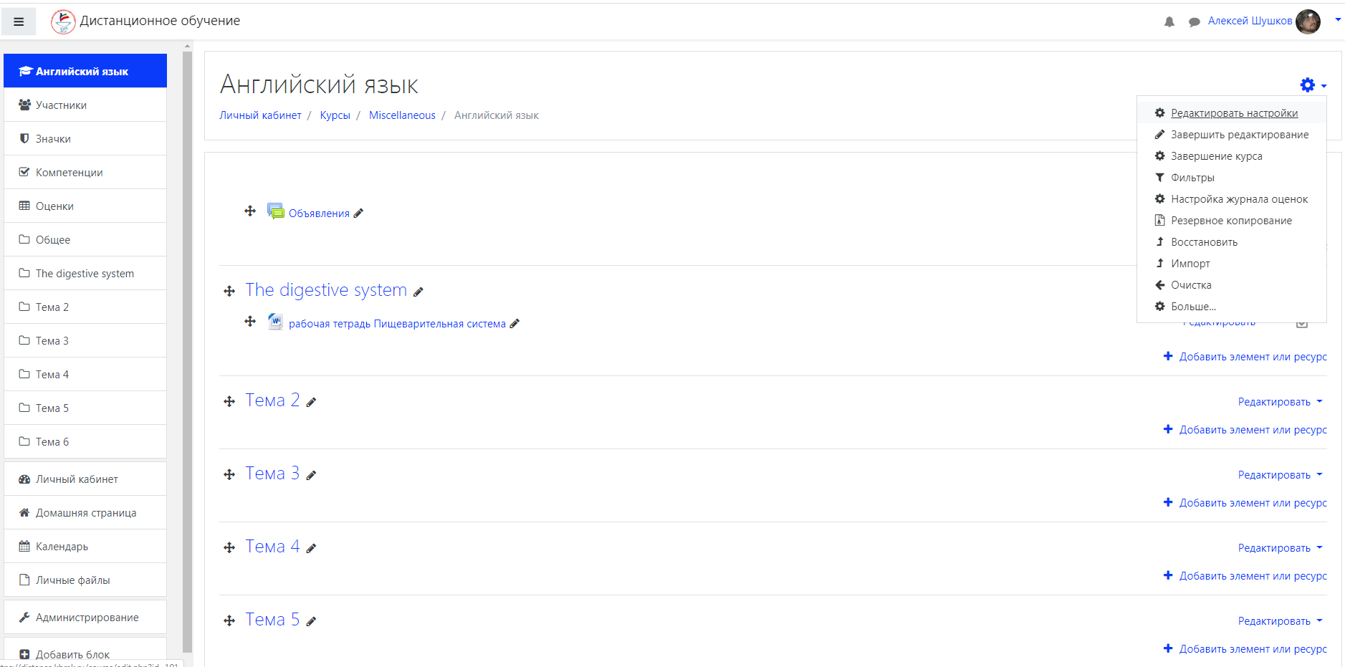

2. В настройках категории «Группы» (внизу) необходимо выставить: групповой режим – «Изолированные группы», принудительный групповой режим – «Да». И сохранить изменения («Сохранить и показать»).
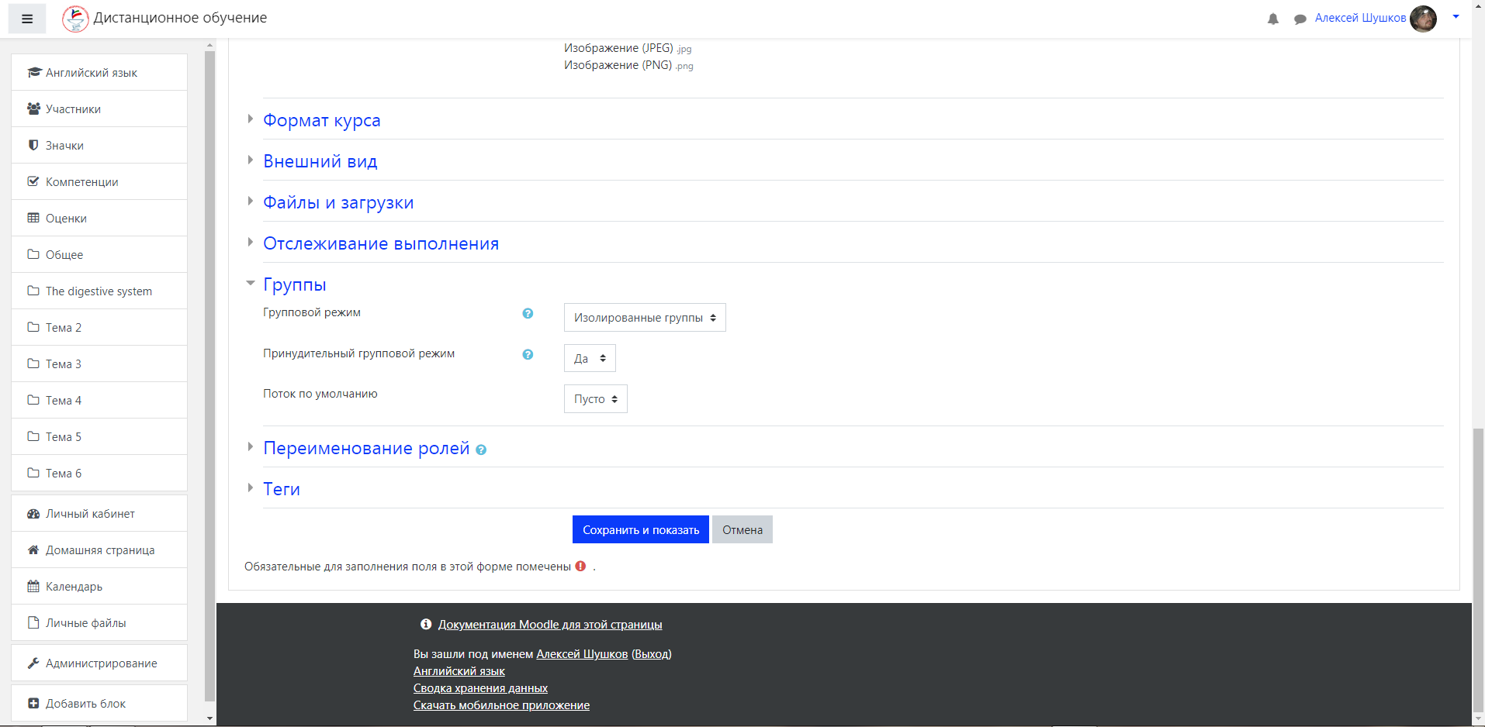

3.Далее необходимо перейти к участникам данного курса
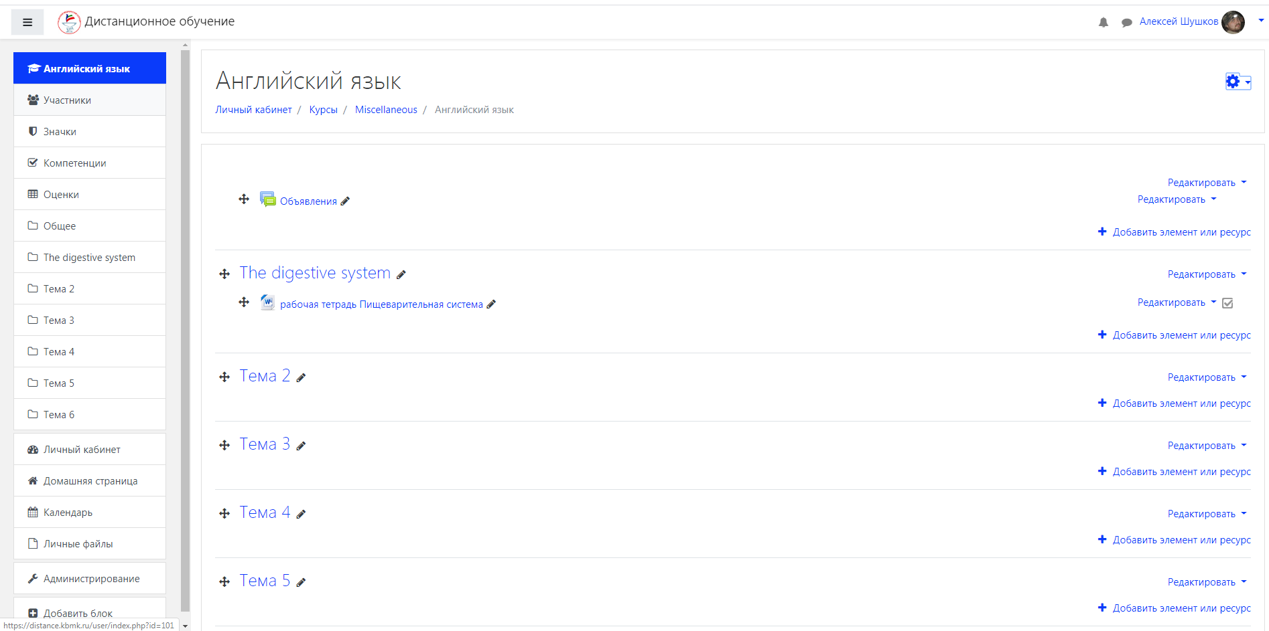

4. После чего переходим в настройки участников – «Группы»
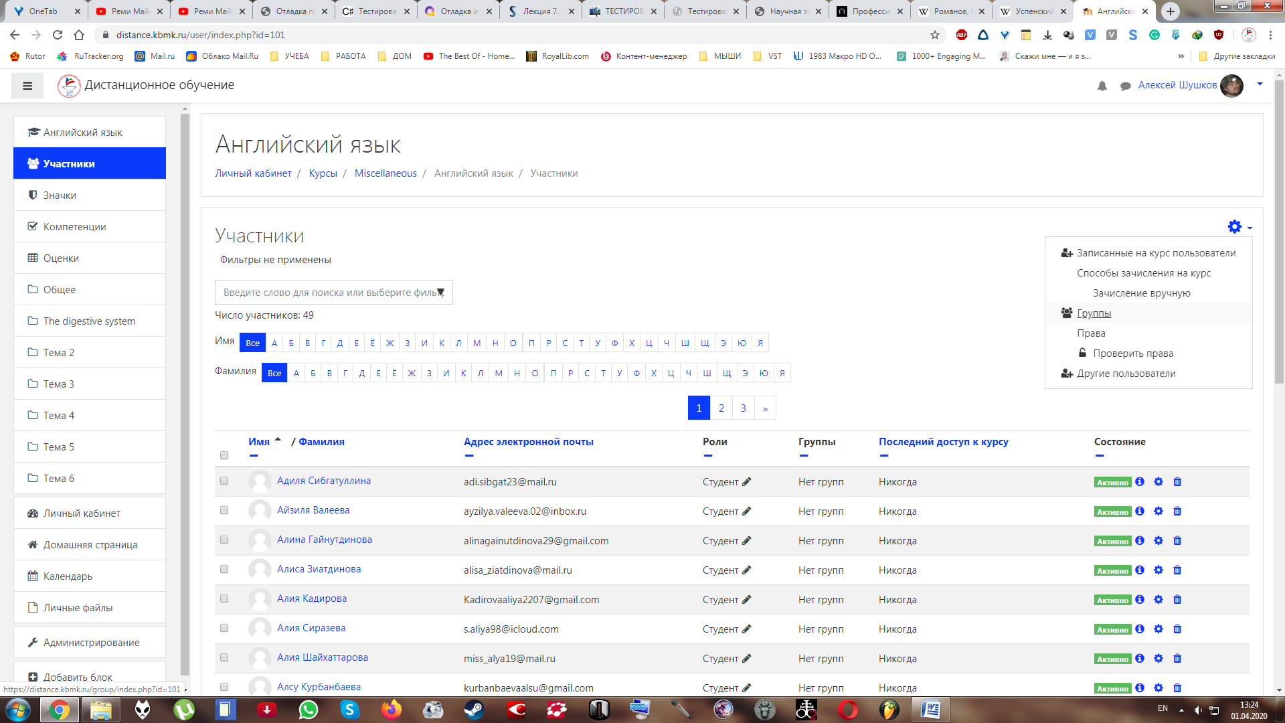
5. В открывшейся странице выбираем «Автосоздание групп»
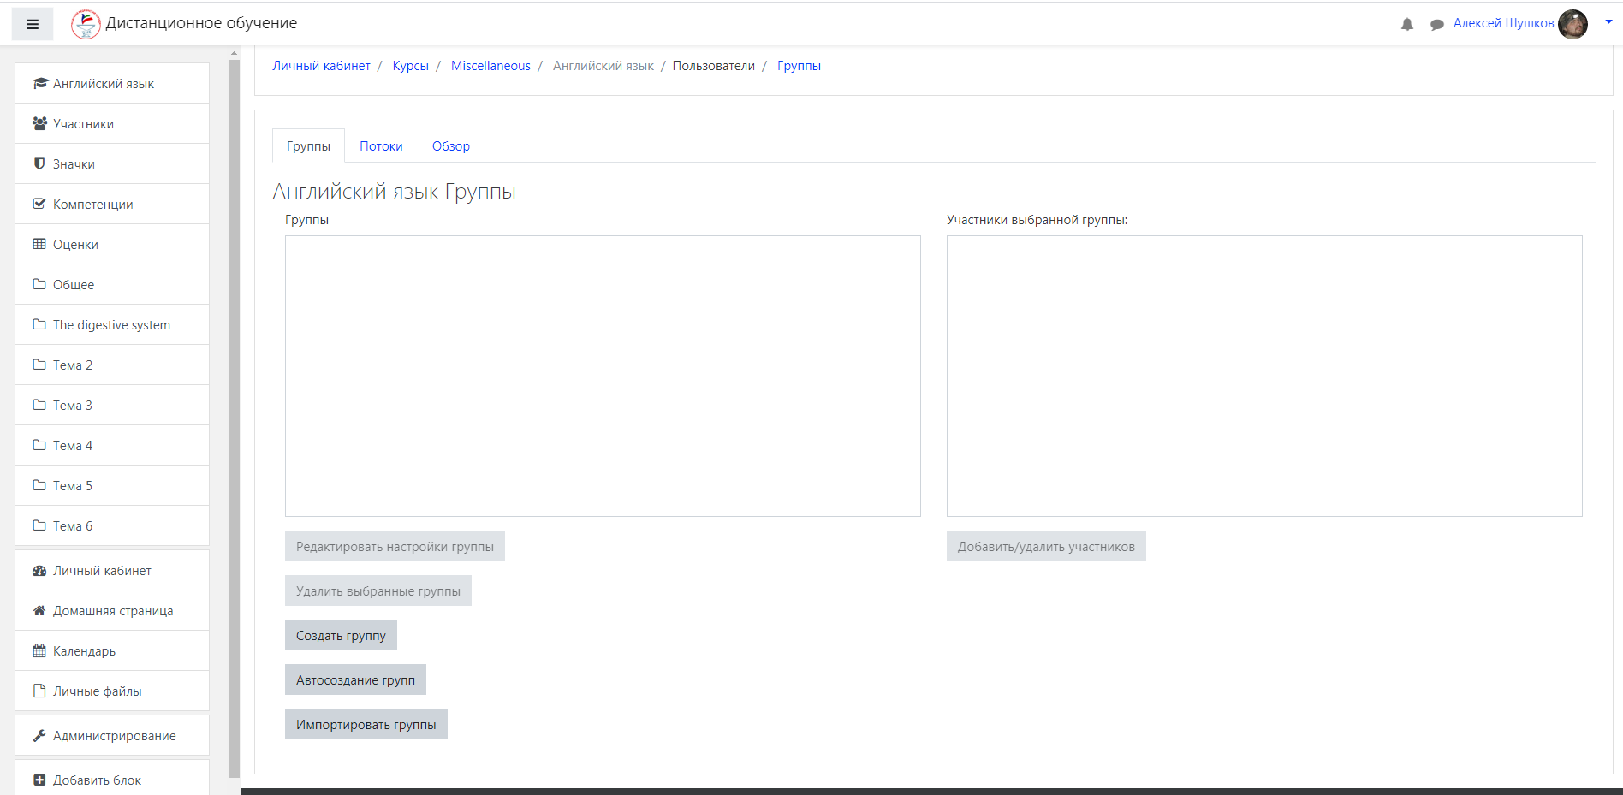
6. Затем необходимо заполнить следующие графы:
- шаблон названия (пишем номер группы, если это 9 класс или коммерция, пишем «о», «к» или «ок» без пробелов и маленькими русскими буквами, например 5102к);
- количество групп/участников – 1;
- выбрать пользователей из глобальной группы – выбираете одну из групп, указанных в шаблоне названия;
- распределить участников – в алфавитном порядке по фамилии, имени.
Когда все графы заполнены, нажимаете «Отправить».
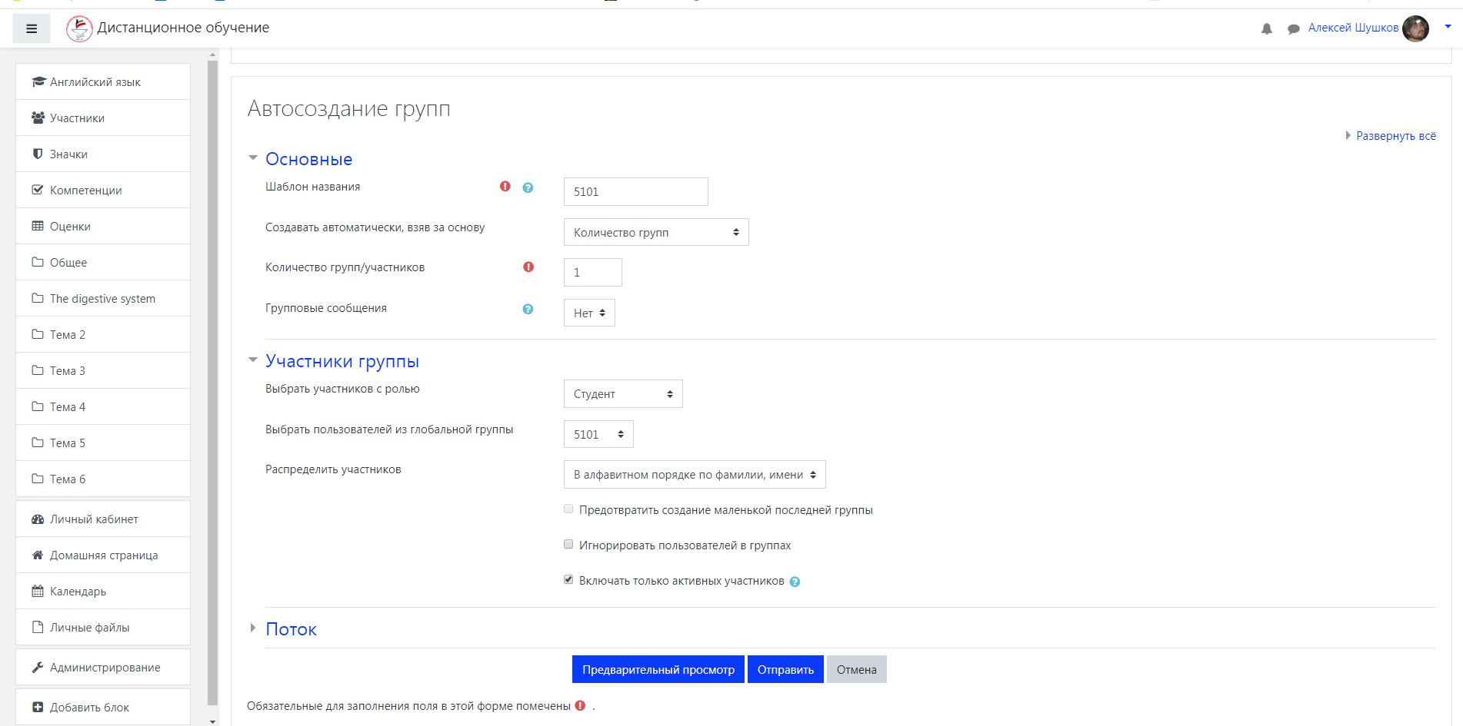
4
3
2
1
7. В меню «Группы» должна появиться вновь созданная группа с количеством студентов в ней.
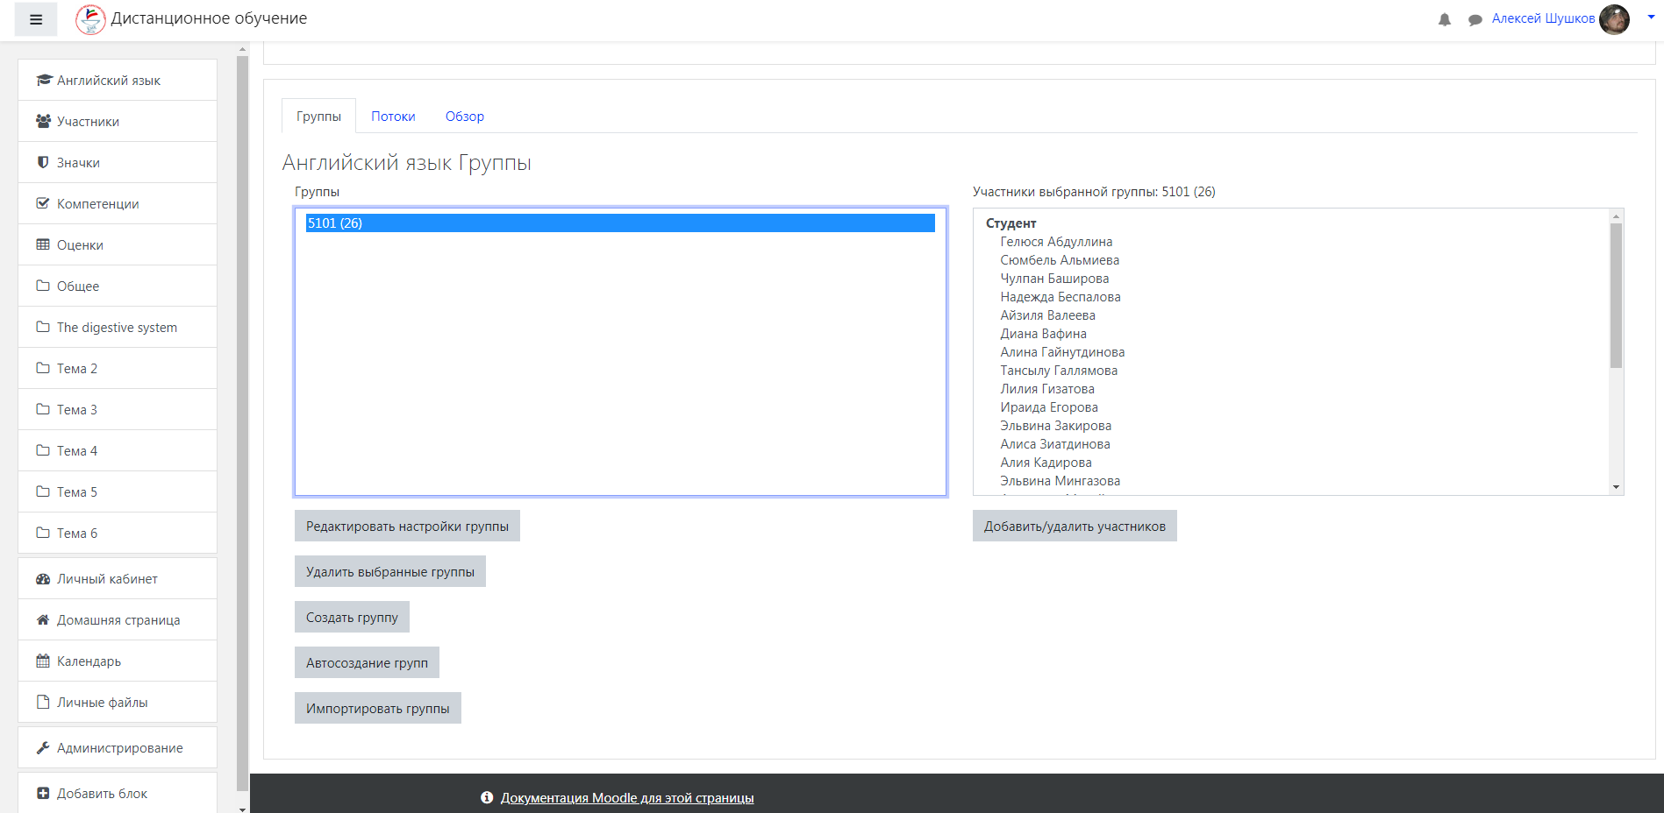
8. Для получения информации о составе группы можно щелкнуть левой кнопкой мыши по ней.
9. В случае если групп на курсе несколько, необходимо повторить данный алгоритм с пункта 3 по пункт 7 включительно.
10. В результате произведенных манипуляций в графе «Участники» можно убедиться, что все группы разграничены в соответствии со своей принадлежностью.

